
INCLUDEPICTURE "http://users.skynet.be/epicuristen/images82/vlaamse wijngilde.gif" \* MERGEFORMATINET  INCLUDEPICTURE "http://users.skynet.be/epicuristen/Epi2h2.jpg" \* MERGEFORMATINET  Nunc est Bibendum
www.epicuristen.be
www.vlaamsewijngilde.org

COMMANDERIJ DE EPICURISTEN – RUPELSTREEK : Nieuwsbrief 7 december 2018
Toscane – Het centrale klassieke Toscane door Jacques

Beste leden en losse proevers van de Epicuristen,
Beste kersverse meesters- & grootmeester wijnproevers,

Na een onze verbroederingsavond met commanderij Vitis Vitae, met de wijnen van Domaine Boucabeille, rijden we volgende week vrijdag een duizend kilometers verder oostwaarts naar het centrum van Toscane, een Italiaanse wijnregio eveneens gesitueerd rond de 43ste breedtegraad. Het in midden-Italië gelegen Toscane, gekend voor zijn mooie heuvellandschappen, zijn rijke geschiedenis en cultuur en zijn (h)eerlijke eenvoudige keuken is een erg populaire vakantiebestemming. Ook de wijnliefhebber komt in deze bijna 23.000 km² grote appellatie aan zijn trekken. Het merendeel van de wijnen heeft DOP kwaliteit (waaronder 11 DOCG’s en bijna 40 DOC’s). Wie Toscane zegt, denkt in de eerste plaats aan op Sangiovese gebaseerde rode wijnen waaronder de negen DOCG’s: Brunello di Montalcino, Carmignano,Chianti en Chianti Classico, Morellino di Scansano, Vino Nobile di Montepulciano, Montecucco Sangiovese, Suvereto en Val di Cornia Rosso.

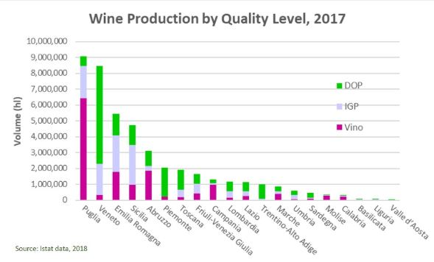

Maar ook de witte DOCG Vernaccia di San Gimignano als de zoete DOCG Aleatico dell’Elba zijn boeiende wijnen. Aangevuld met mooie DOC en IGP wijnen is deze prachtige regio een paradijs voor de wijnliefhebber maar enorm groot om in één keer te ontdekken. Typisch deelt men deze regio verder op in de oude, traditionele wijngebieden - in het centrale hart van Toscane - en de nieuwere appellaties errond.
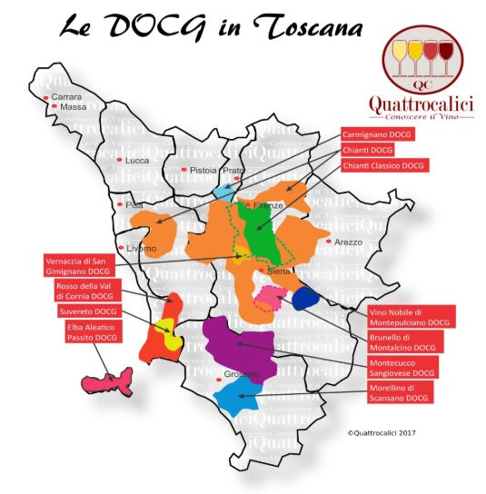

.

Onze derde proefavond focust op dit klassieke oude Toscane. In wit leren we Vernacccia kennen om vervolgens Sangiovese in al zijn glorie te ontdekken. Zowel de Chianti Classico, Chianti Classico Riserva als de Chianti Classico Gran Selezione worden naast elkaar geplaatst, aangevuld met een Rosso di Montalcino, een Brunello en een Vino Nobile di Montepulciano. Afsluiten doen we in zoet met de typische Vinsanto. Dit wordt weer een mooie en leerrijke proefavond!

De avond wordt gebracht door Jacques Van Houtte, sinds dit jaar ook lid van onze commanderij. Jacques voorstellen is waarschijnlijk niet meer nodig maar ter info onze nieuwe leden: Italiëkenner Jacques heeft vorige jaren de erg gesmaakte proefavonden rond de regio’s Piemonte en Veneto gebracht.

Volgend proefjaar verkennen we het moderne nieuwe Toscane: Wijnen uit de Maremma en de supertuscans uit centrum-Toscane met internationale druivenrassen en enkele speciale wijnen.

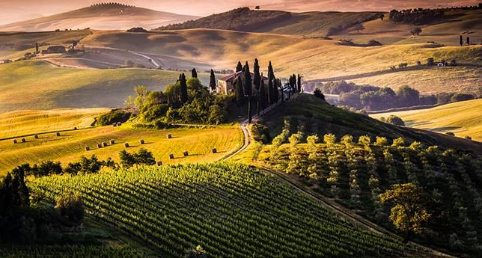

Praktisch
- Locatie: Tolhuis-Veer - Tolhuisstraat 325, Schelle
- Parkeergelegenheid is er langsheen de Tolhuisstraat
- Datum: Vrijdag 7 december 2018, deuren 19:45 / start om 20:00
- Uitschrijving vaste leden & inschrijving losse proevers
melden dit op het e-mail adres koen.offeciers@skynet.be
Noteer deze data alvast in jullie agenda zodat jullie niets hoeven te missen:
Programma EPICURISTEN 2018-2019
- vrijdag 28 september 2018
Vakantiewijnen (leden)
- vrijdag 19 oktober 2018
Domaine Boucabeille (samen met Vitis Vitae)
- vrijdag 7 december 2018
Toscane (Jacques Van Houtte)
- zaterdag 19 januari 2019
Feestelijk Kapittel Banket (Kasteel Cantecroy – Cavalieri Mortsel) (*)
- vrijdag 22 februari 2019 :
Zuid-Afrika (Wouter De Nul)
- vrijdag 26 april 2019
Mallorca (Dirk)
- 30 mei tot 01 juni 2019
“Feest”wijnreis Champagne (Michel & Patrick) (*)
- vrijdag 21 juni 2019
Wijnreis door Zuid-Amerika (Raymond)

Noteer ook de evenementen van de Vlaamse Wijngilde in jullie agenda:
Programma Vlaamse Wijngilde 2018-2019 (*)
- zondag 18 november 2018
Nationale Proeven Meester en Grootmeester Wijnproever
- zondag 9 december 2018
Association de Grands Crus Classés de Saint-Emilion
- 2 & 3 februari 2019
Lustrum feestweekend van de Vlaamse Wijngilde
- zondag 31 maart 2019
Ken Wijnwedstrijd

(*) = FACULTATIEF

Vineuze groeten,
jullie bestuur

U ontvangt deze mail als lid van de commanderij Epicuristen of omdat u op onze lijst van ‘losse proevers’ staat. Indien u zich wil laten schrappen van de lijst ‘losse proevers’, kan dat door ‘Uitschrijven’ te mailen naar koen.offeciers@skynet.be

